В ЭБС Лань добавлены и обновлены сервисы, которые, надеемся, будут Вам полезны и сделают работу с системой еще более эффективной и удобной.
Обновленная читалка
Наверняка Вы обратили внимание на изменившийся внешний вид нашей читалки. Мы сделали принципиально новый дизайн интерфейса, убрали лишнее с панели инструментов, чтобы ничто не отвлекало Вас от работы с текстом и Вам было проще и удобнее пользоваться всеми опциями.
Что еще изменилось:
- • при открытии книга теперь загружается полностью, что ускоряет работу с текстом;
- • книгу можно открыть в полноэкранном режиме;
- • текст можно отобразить в разных режимах просмотра: в вертикальной прокрутке, в горизонтальной для чтения справа налево, по две страницы и так далее;
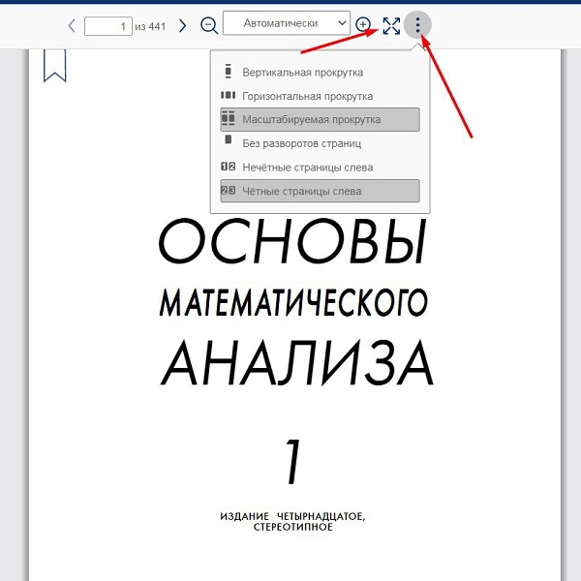
- • вместо опции конспектирования с выделением текста разными цветами оставлена более универсальная опция цитирования с возможностью копировать-вставить любой отрывок.
Все прочие уже знакомые Вам опции для работы с текстом по-прежнему доступны: автоматическое оглавление, возможность скопировать библиографическую запись, распечатать или сохранить текст, поиск в документе, добавление в избранное, закладки и цитирование — в меню справа.
Также в меню слева добавлена кнопка видеоинструкции по работе с текстом в ЭБС Лань.
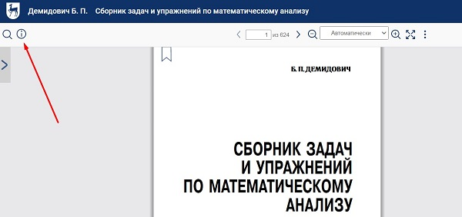
Сервис видеорекомендаций
При чтении некоторых книг в меню справа предлагается подборка рекомендованных видеороликов с образовательных каналов на YouTube — их подбирает наша нейросеть по теме открытой книги или ее части. Книги, к которым есть видеорекомендации, отмечены специальным значком.
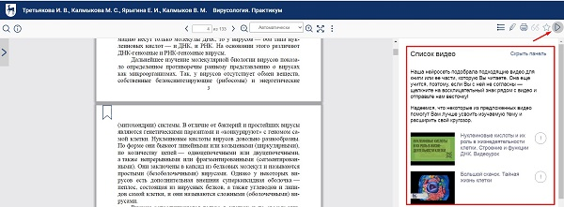
Сервис самотестирования
Пользователям ЭБС Лань доступны 3500 тестов по изучаемым дисциплинам, которые можно проходить для самопроверки, для подготовки к сессии и другим видам аттестации.
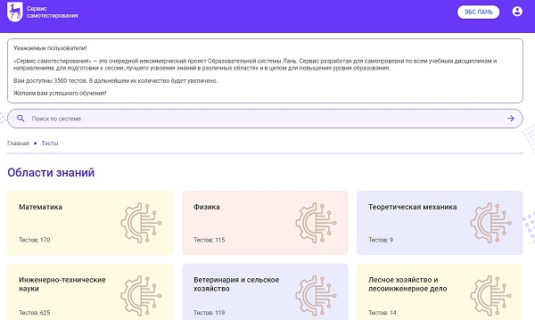
Сервис разработан специально для того, чтобы студенты могли самостоятельно оценить уровень знаний и определить, какие темы они знают хорошо, а по каким нужна дополнительная подготовка.
Перейти в раздел проекта «Сервис самоподготовки» можно с главной страницы ЭБС Лань или напрямую по ссылке t.lanbook.com.

